المحاضره الاولى

بشريحه المحتوى واضح صفحه (5)
بملزمه ام يزن صفحه (1)
-

المحاضره الخامسه

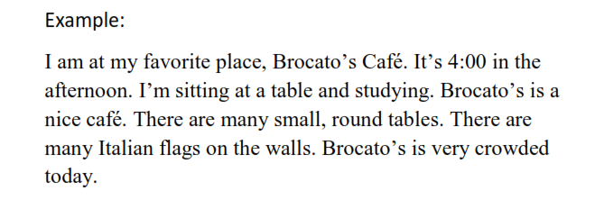
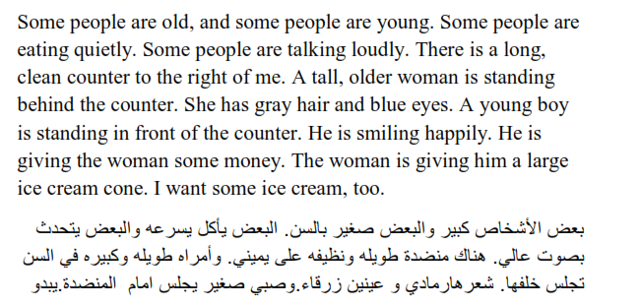
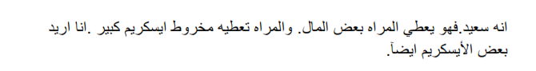
بملزمه آم يزن صفحه ( 68 ) ,المحتوى مش موجود
المحاضره السابعه

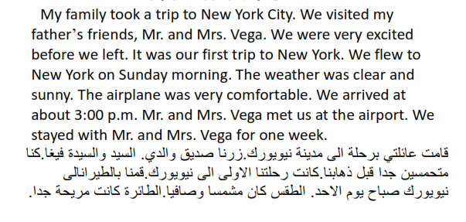
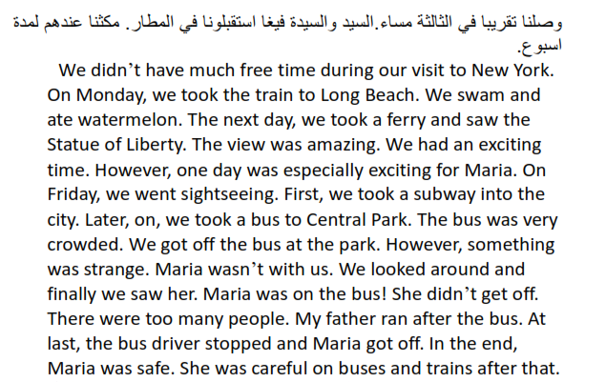
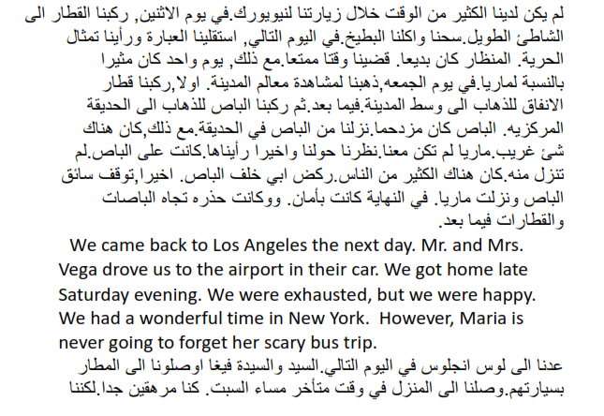
بملزمه ام يزن صفحه ( 89) و (90)

المحاضره الثامنه
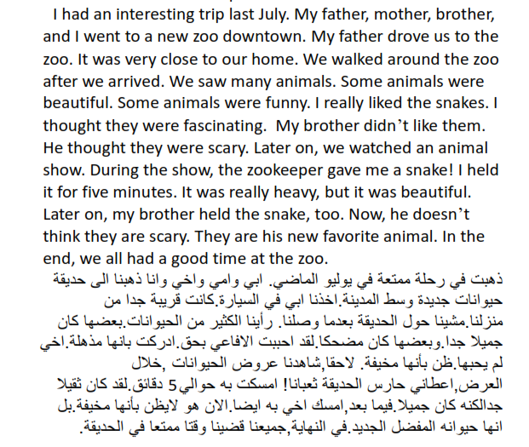
بملزمه ام يزن ( 96 )

-
وشكرآ ليك عطر آلثلج

Shojoon Alrased

